1、安装Webstorm 11，激活如下图：

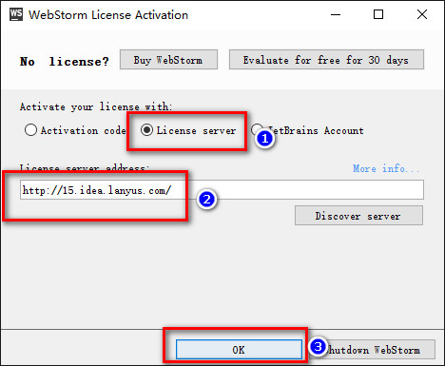

2、WebStorm 11汉化包,直接讲汉化包里面的resources_cn.jar复制到.\Webstorm\lib目录即可.

3、汉化完毕，重新打开Webstorm就可以显示中文。

常用快捷键

查找/代替

|  |  |  |
| --- | --- | --- |
| Webstorm快捷键 | [eclipse](http://www.cr173.com/k/myeclipse/)快捷键 | 说明 |
| ctrl+shift+N | ctrl+shift+R | 通过文件名快速查找工程内的文件（必记） |
| ctrl+shift+alt+N | ctrl+shift+alt+N | 通过一个字符快速查找位置（必记） |
| ctrl+F | ctrl+F | 在文件内快速查找代码 |
| F3 | ctrl+K | 查找下一个 |
| shift+F3 | ctrl+shift+K | 查找上一个 |
| ctrl+R | ctrl+F | 文件内代码替换 |
| ctrl+shift+R |  | 指定目录内代码批量替换 |
| ctrl+shift+F | ctrl+H | 指定目录内代码批量查找 |

界面操作

|  |  |  |
| --- | --- | --- |
| Webstorm快捷键 | Eclipse快捷键 | 说明 |
| ctrl+shift+A | ctrl+shift+A | 快速查找并使用编辑器所有功能（必记） |
| alt+[0-9] | alt+[0-9] | 快速拆合功能界面模块 |
| ctrl+shift+F12 | ctrl+shift+F12 | 最大区域显示代码（会隐藏其他的功能界面模块） |
| alt+shift+F | alt+shift+F | 将当前文件加入收藏夹 |
| ctrl+alt+s | ctrl+alt+s | 打开配置窗口 |
| ctrl+tab | ctrl+tab | 切换代码选项卡（还要进行此选择，效率差些） |
| alt+←/→ | alt+←/→ | 切换代码选项卡 |
| ctrl+F4 | ctrl+F4 | 关闭当前代码选项卡 |

代码编辑

|  |  |  |
| --- | --- | --- |
| Webstorm快捷键 | Eclipse快捷键 | 说明 |
| ctrl+D | ctrl+shift+↑ | 复制当前行 |
| ctrl+W | alt+shift+↑ | 选中单词 |
| ctrl+←/→ | ctrl+←/→ | 以单词作为边界跳光标位置 |
| alt+insert | alt+insert | 新建一个文件或其他 |
| ctrl+alt+L | ctrl+alt+L | 格式化代码 |
| shift+tab/tab | shift+tab/tab | 减少/扩大缩进（可以在代码中减少行缩进） |
| ctrl+Y | ctrl+D | 删除一行 |
| shift+enter | shift+enter | 重新开始一行（无论光标在哪个位置） |

导航

|  |  |  |
| --- | --- | --- |
| Webstorm快捷键 | Eclipse快捷键 | 说明 |
| esc | esc | 进入代码编辑区域 |
| alt+F1 | alt+F1 | 查找代码在其他界面模块的位置，颇为有用 |
| ctrl+G | ctrl+L | 到指定行的代码 |
| ctrl+]/[ | ctrl+]/[ | 光标到代码块的前面或后面 |
| alt+up/down | ctrl+shift+up/down | 上一个/下一个方法 |